LAPORAN

WORKSHOP SISTEM INFORMASI WEB SERVER
(TIF330805)

SEMESTER 3



ACARA24

NAMA:
GATOT DWI UMI EKA PUTRA ATIPYA

NIM:
E41250539

PROGRAM STUDI DI LUAR KAMPUS UTAMA (PSDKU)
TEKNIK INFORMATIKA KAB. NGANJUK
JURUSAN TEKNOLOGI INFORMASI
POLITEKNIK NEGERI JEMBER
TAHUN 2026

Pada acara ini mahasiswa di beri tugas untuk menyambungkan API yang sudah dibuat dengan tampilan Front-End.
Yang pertama perlu kita lakukan kita perlu mengaktifkan CORS agar Javascript kita bisa mengambil data dari API yang sudah kita buat.
<?php

header('Access-Control-Allow-Origin: *');
header('Access-Control-Allow-Methods: GET, POST, PUT, DELETE, OPTIONS');
header('Access-Control-Allow-Headers: Content-Type, Authorization');

// Jawab preflight request langsung, tanpa lewat Router
if ($_SERVER['REQUEST_METHOD'] === 'OPTIONS') {
http_response_code(204);
exit;
}

require_once __DIR__ . '/../app/core/autoload.php';

try {
(new Router())->dispatch();
} catch (Throwable $e) {
http_response_code(500);
header('Content-Type: application/json; charset=utf-8');

echo json_encode([
'success' => false,
'message' => 'Terjadi kesalahan server'
]);
}
Lalu kita membuat views yang berisi Index.html dan app.js untuk menampilkan data yang diambil dari data basepada FrontEnd.
// Sesuaikan dengan alamat project-mu di localhost
const BASE_URL = 'http://localhost/Code/Acara24/public';

function tampilkanPesan(tbody, teks) {
tbody.innerHTML = `<tr><td colspan="3" class="pesan">${teks}</td></tr>`;
}

async function muatDataMahasiswa() {
const tbody = document.querySelector('#tabel-mahasiswa tbody');

// Tugas 1: indikator loading
tampilkanPesan(tbody, 'Memuat data...');

try {
const response = await fetch(`${BASE_URL}/mahasiswa`);
const hasil = await response.json();

// Tugas 2: data kosong
if (!hasil.data || hasil.data.length === 0) {
tampilkanPesan(tbody, 'Belum ada data');
return;
}

tbody.innerHTML = '';
hasil.data.forEach((mhs) => {
tbody.innerHTML +=
`<tr><td>${mhs.nim}</td><td>${mhs.nama}</td><td>${mhs.prodi}</td></tr>`;
});
} catch (error) {
console.error('Gagal memuat data:', error);
tampilkanPesan(tbody, 'Gagal memuat data');
}
}

document.addEventListener('DOMContentLoaded', muatDataMahasiswa);
<!DOCTYPE html>
<html lang="id">
<head>
<meta charset="UTF-8">
<meta name="viewport" content="width=device-width, initial-scale=1.0">
<title>Data Mahasiswa</title>
<style>
table { border-collapse: collapse; width: 100%; }
th, td { border: 1px solid #999; padding: 8px; text-align: left; }
th { background: #eee; }
.pesan { text-align: center; color: #666; font-style: italic; }
</style>
</head>
<body>
<h1>Daftar Mahasiswa</h1>
<table id="tabel-mahasiswa">
<thead><tr><th>NIM</th><th>Nama</th><th>Program Studi</th></tr></thead>
<tbody></tbody>
</table>
<script src="app.js"></script>
</body>
</html>

Dan berikut adalah tampilan FrondEndnya
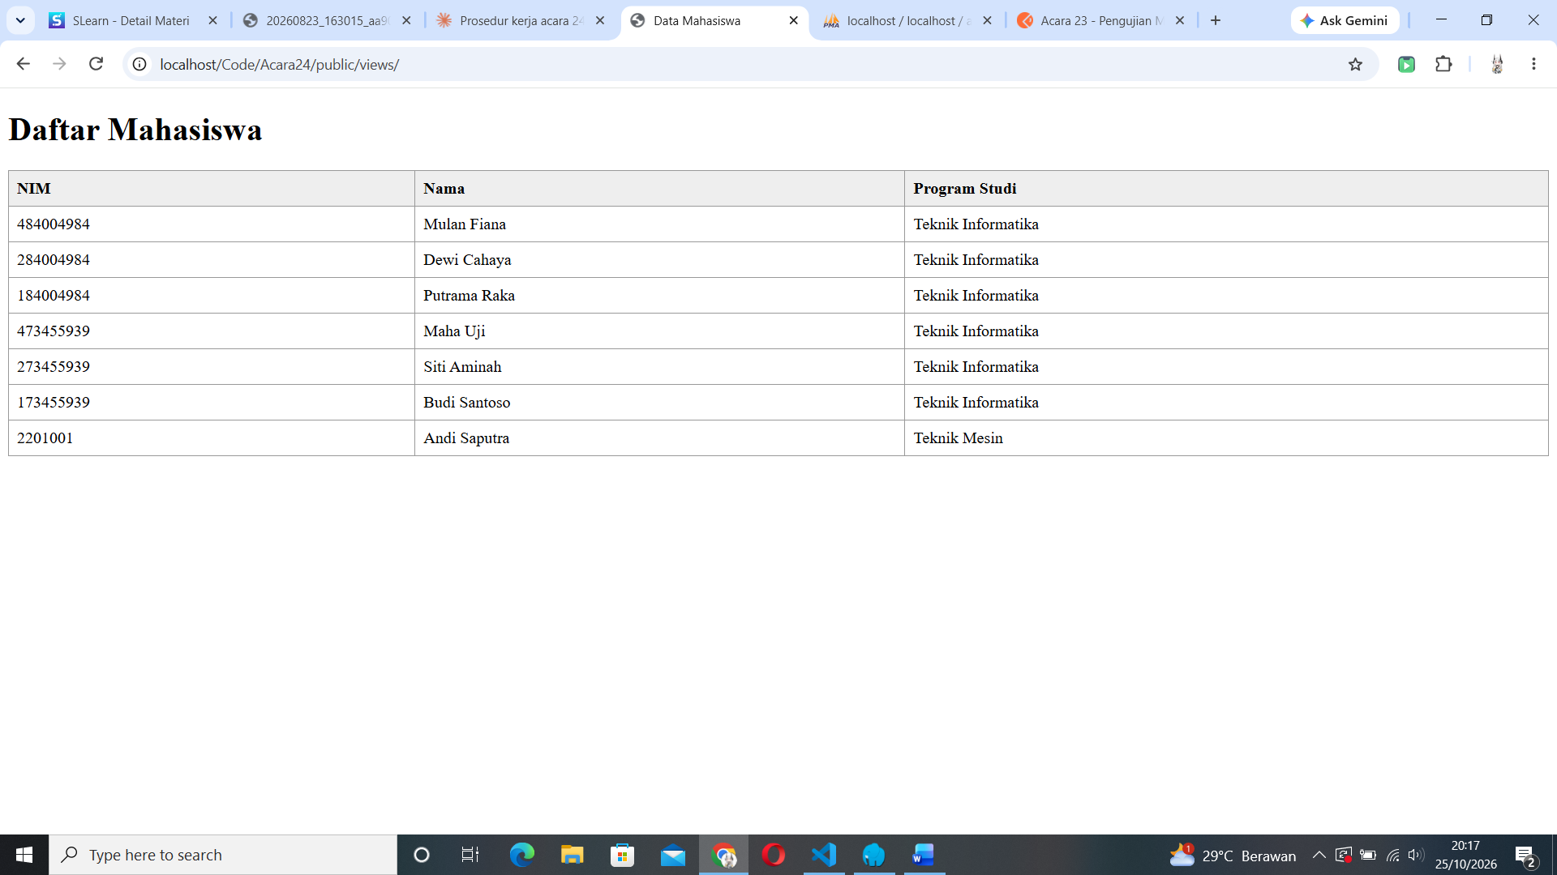
Dan selanjutnya mengecek apakah ada eror pada CORSnya
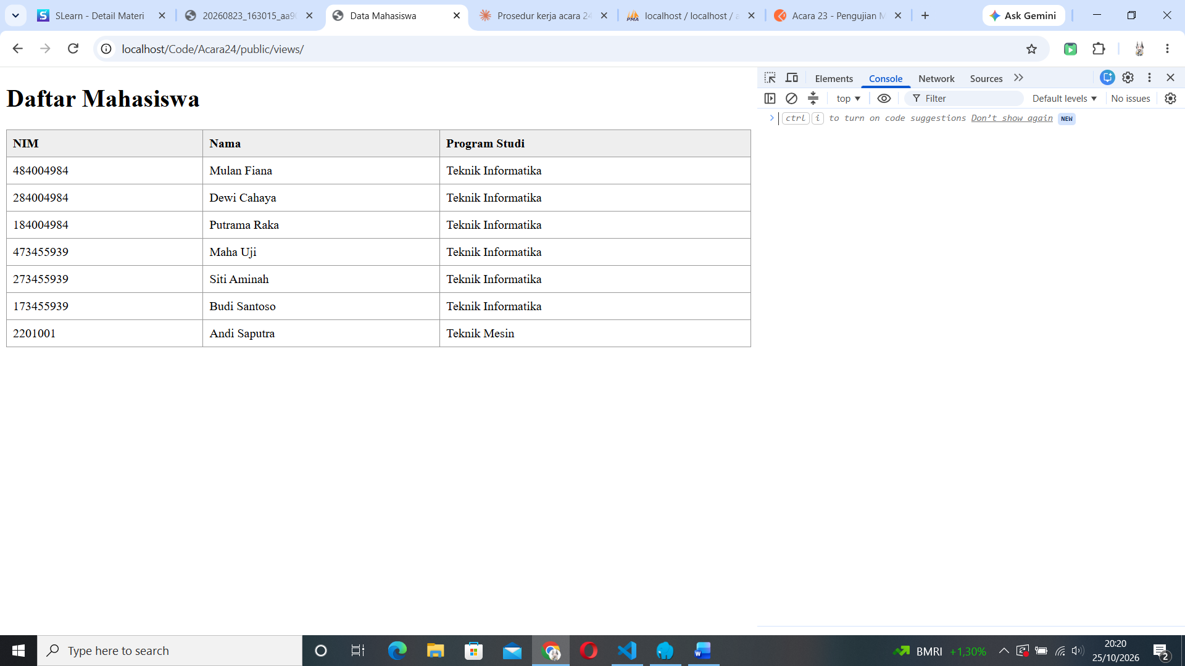
Jika tidak ada teks merah berarti sudah tidak ada eror lagi pada code yang kita buat.

